Spezialist Kärcher entfernt hartnäckige Kalkablagerungen

Reinigungsarbeiten am Campus Göppingen
Pressekontakt
Sebastian Wein
Pressereferent
Alfred Kärcher SE & Co. KG
Alfred-Kärcher-Str. 28 - 40
71364 Winnenden
T +49 71 95 14-4740
sebastian.wein@de.kaercher.com

Winnenden/Göppingen, am 15. September 2020 – Das Familienunternehmen Kärcher führt derzeit umfangreiche kostenlose Reinigungsarbeiten in den öffentlich zugänglichen Bereichen des Campus Göppingen der Hochschule Esslingen durch. Die Reinigung erfolgt im Rahmen einer langfristigen Kooperation zwischen der Hochschule und Kärcher. Dabei wird vor allem eine hartnäckige Kalkschicht von den Bodenplatten entfernt, die durch zu nasses Wischen entstand und zu einer Vergrauung der Platten führte. Die Arbeiten erstrecken sich über eine Gesamtfläche von 650 m² und finden vom 14. bis 17. September statt.
Bereits seit geraumer Zeit war die Hochschule auf der Suche nach Unterstützung für die Entfernung der Kalkschicht. „Ich freue mich und bin sehr erleichtert, dass der Boden nun endlich gereinigt wird“, sagt Prof. Dr. rer. oec. Fabian Diefenbach, Prorektor Hochschulentwicklung und Kommunikation. „Trotz umfangreicher Suche konnte uns niemand helfen. Erst nachdem wir mit den Spezialisten von Kärcher in Kontakt kamen, konnte eine Lösung gefunden werden. Wir sind froh, dass die für die Öffentlichkeit zugänglichen Bereiche nun bald wieder einladender auf unsere Studierenden und Gäste wirken werden.“
Nachdem erste Testreinigungen erfolgreich durchgeführt wurden, erfolgte die Geräteauswahl durch die Experten von Kärcher. Zum Einsatz kommen jeweils zwei handgeführte Scheuersaugmaschinen B 40 O51 sowie die Einscheibenmaschine BDS 43/Orbital C in Verbindung mit einem sauren Grundreiniger, der die Kalkschichten anlöst. „Für die Reinigung der Bodenplatten werden die Geräte in der sogenannten oszillierenden Orbitaltechnik eingesetzt. Dabei erzeugen die Orbitalköpfe in Kombination mit den darauf angebrachten Melaminharz- und Mikrofaserpads eine maximale Mechanik und sorgen so für eine schonende und zugleich effektive Reinigung“, erklärt Alexander Kendel von Kärcher, der vor Ort für das Projekt verantwortlich ist. Darüber hinaus nutzt das Team um Projektleiter Kendel eine Treppenreinigungsmaschine BD 17/5 mit Gestell für die Bearbeitung besonders kleiner Flächen und einen Nass-/Trockensauger NT 48/1.
Um den Hochschulbetrieb sowie Studierende und Lehrende nicht bei ihrer Tätigkeit zu stören, werden die Arbeiten abschnittsweise durchgeführt. Somit müssen lediglich die Bereiche gesperrt werden, die unmittelbar von den Reinigungsarbeiten betroffen sind.

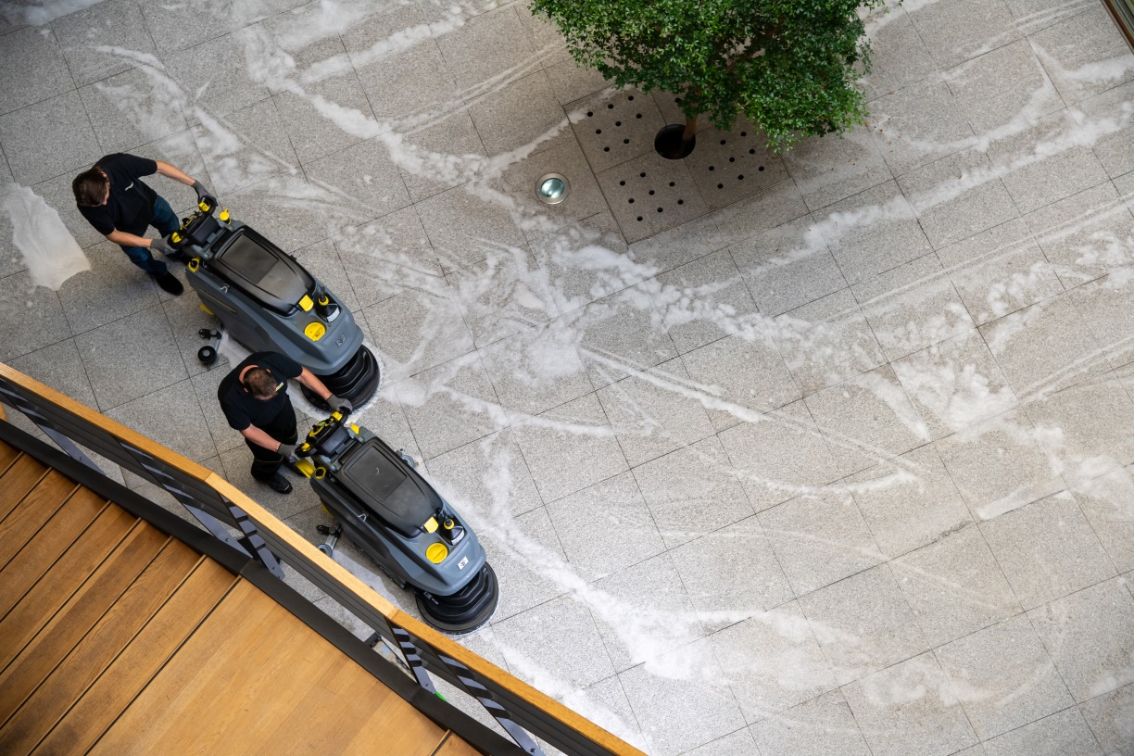
Die Arbeiten erstrecken sich über eine Gesamtfläche von 650 m².

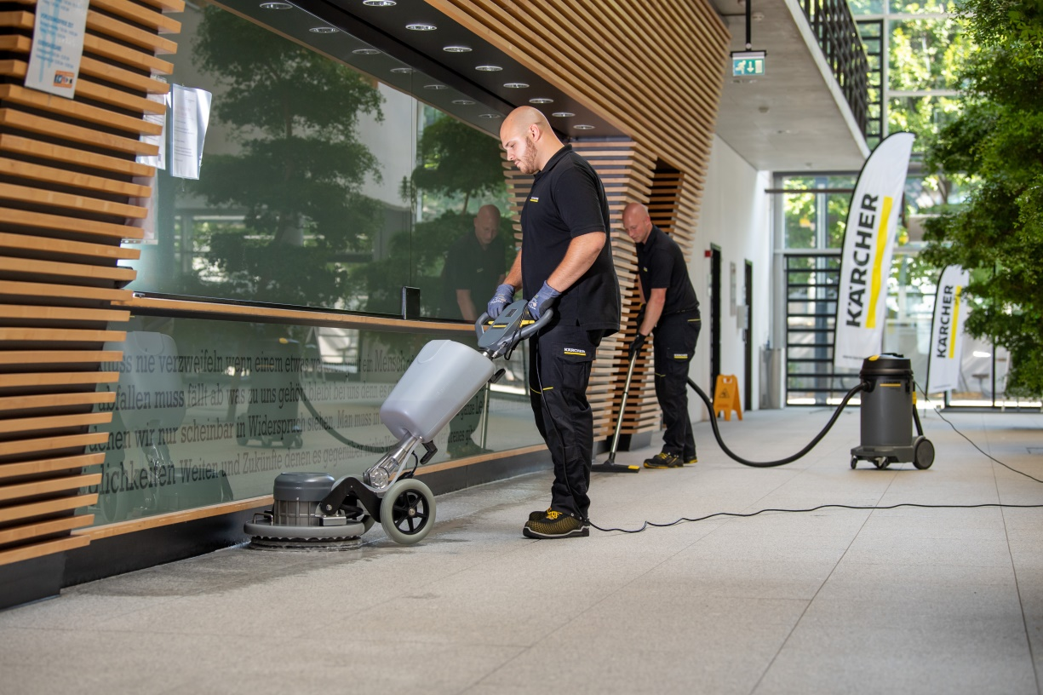
Mit der Einscheibenmaschine BDS 43/Orbital C werden die Bodenplatten auch am Rand gründlich gereinigt.

